№16 Насирдин Кайназаров атындагы орто мектебинде 23-февраль Ата Мекенди коргоочулардын кунуно карата иш-чара болуп отту
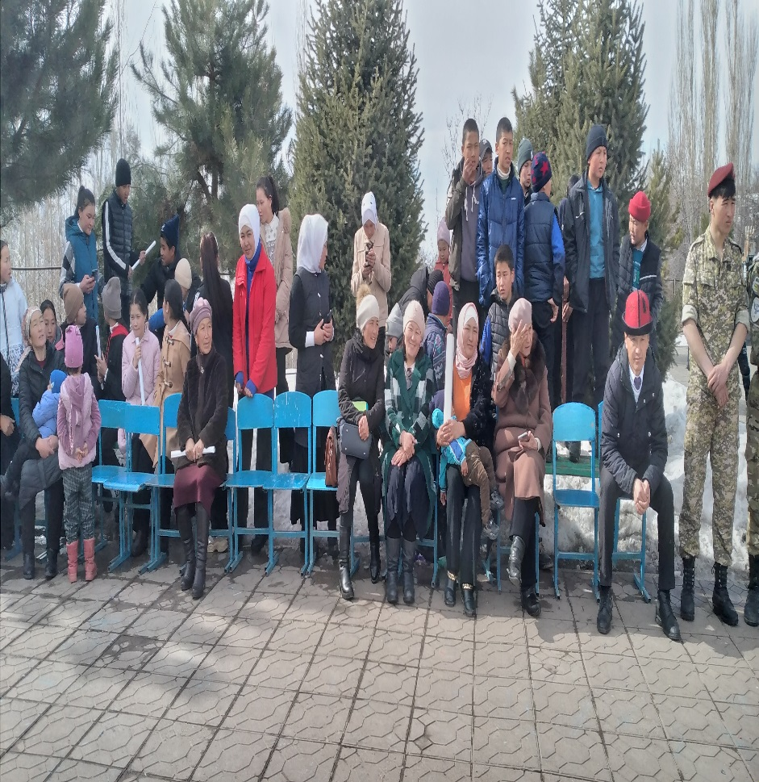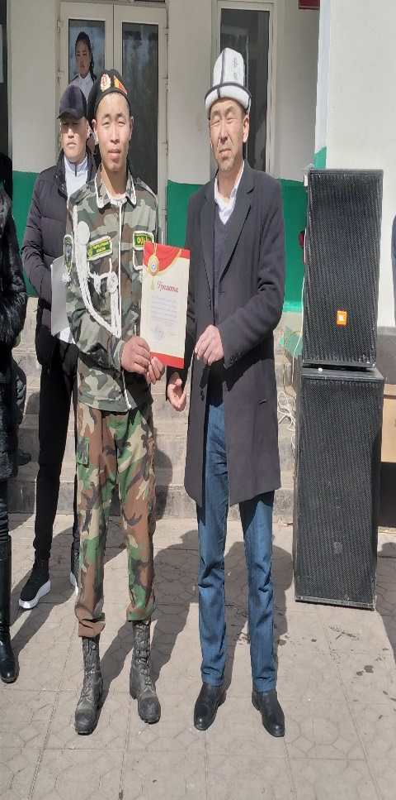
ТИУ: Абдусаттар кызы Кенжегул

